Accesibilidad universal e inclusión validada: auditoría WCAG 2.1 AA, ajustes inclusivos y validación con usuarios diversos del sitio web del Colegio Benjamin Barton

Grupo [N]: [Apellidos y nombres del integrante 1], [integrante 2], [integrante 3], [integrante 4]
Facultad de Ingeniería, Universidad Tecnológica del Perú
Interacción Hombre Máquina (100000SI87), Ingeniería de Sistemas
APF3: Accesibilidad universal e inclusión validada
[Nombre del docente]
30 de octubre de 2026

Contexto, alcance y objetivo de conformidad
El Colegio Benjamin Barton es una institución educativa privada del Rímac (Lima) con los niveles inicial, primaria y secundaria. En el APF2 el grupo rediseñó su sitio web institucional (prototipo v2.0, publicado en WordPress) para que las familias encuentren la información de admisión, los horarios, las listas de útiles y los canales de contacto sin tener que llamar al colegio. En el APF1 se priorizaron tres hallazgos: información práctica difícil de encontrar, textos poco legibles sobre imágenes y formularios sin retroalimentación [verificar y completar con los hallazgos reales del APF1].
Esos hallazgos pesan más sobre ciertos perfiles: madres, padres y abuelos con baja visión o poca experiencia digital; personas ciegas que usan lector de pantalla; personas con daltonismo; quienes navegan solo con teclado o con una mano, y personas con hipoacusia que no pueden depender del audio de los videos.
El alcance (Tabla 1) cubre siete pantallas del flujo principal con sus estados de carga, error, vacío y confirmación, y las cuatro tareas de la validación. El objetivo es WCAG 2.1 nivel AA, es decir, los 50 criterios A y AA. El colegio es una entidad privada y los lineamientos de accesibilidad digital del Estado obligan a la Administración Pública; por eso WCAG 2.1 AA se aplica aquí como estándar de buena práctica, respaldado por el derecho a la accesibilidad que reconoce la Ley N.° 29973. La v3.0 se implementó como sitio web funcional ([URL de la v3.0]), además del archivo Figma, para poder probar el teclado y el lector de pantalla sobre código real.
Tabla 1
Pantallas, estados y tareas incluidos en el alcance
Pantalla | Estados evaluados | Tareas
PT1 Inicio | carga, carrusel en reproducción y en pausa | T1, T2, T3 (inicio)
PT2 Admisión | información y llamado a solicitar vacante | T4
PT3 Solicitud de vacante | vacío, error, revisión, confirmación y anulación | T4
PT4 Horarios | pestañas por nivel | T1
PT5 Lista de útiles | pestañas por nivel y descarga | T2
PT6 Contáctenos | vacío, error y envío correcto | T3
PT7 Nivel Primaria | contenido con galería | T1 (ruta alternativa)
Nota. T1: encontrar el horario de 3.° de primaria. T2: descargar la lista de útiles de 1.° de secundaria. T3: enviar una consulta de admisión por el formulario de contacto. T4: recuperarse de un error de ingreso en la solicitud de vacante.

Línea base y metodología de auditoría

Línea base del APF2
Las tareas T1 a T3 son las del experimento del APF2 y se repitieron sin cambios para poder comparar; T4 es nueva y mide la recuperación ante un error de ingreso, un punto crítico para los perfiles cognitivo y visual. La Tabla 2 resume la línea base.
Tabla 2
Línea base de métricas del APF2 (v2.0)
Tarea | Éxito sin ayuda | Mediana de tiempo | Participantes
T1 | 60 % | 95 s | 5
T2 | 80 % | 70 s | 5
T3 | 40 % | 210 s | 5
SUS promedio | 61,5 | — | 5
Nota. Datos de ejemplo: reemplazar con las métricas reales registradas en el APF2.

Triangulación de métodos
La auditoría combinó los tres métodos que pide la consigna (Tabla 3). Los resultados automáticos se interpretaron uno por uno y se completaron a mano.
Tabla 3
Métodos, herramientas y aplicación
Método | Herramienta | Aplicación
Automático | axe-core 4.10.2 con las reglas WCAG 2.0 y 2.1 A/AA, ejecutado con Playwright; contraste con la fórmula de WCAG; simulación de deuteranopía (Machado et al., 2009) | v2.0: páginas del flujo principal y galerías. v3.0: las 19 páginas. Capturas de Stark en Figma: pendientes del grupo.
Manual por criterio | Matriz WCAG (Anexo A y archivo xlsx) | 50 criterios: los 26 núcleo con evidencia y el resto como aplica o no aplica con justificación
Tecnologías de apoyo | Teclado (Tab, Mayús + Tab, Enter, Esc), zoom 200 %, pantalla de 320 px, espaciado de texto, árbol de accesibilidad del navegador, NVDA (sesión con P2) | Recorrido completo de la solicitud de vacante, registrado en el Anexo D

Severidad y prioridad
Cada hallazgo recibió una severidad (S) de 1 a 4, donde 4 bloquea la tarea a un perfil, 3 obliga a un rodeo costoso o a pedir ayuda, 2 es una dificultad menor y 1 es cosmético, y un alcance (A) de 1 a 3, donde 3 es un patrón global o del flujo crítico, 2 afecta varias pantallas y 1 es un elemento aislado. La prioridad es S × A: Alta desde 8, Media de 4 a 7 y Baja hasta 3. Todo hallazgo Alto se resuelve en la v3.0 y al menos el 70 % de los Medios se resuelve o lleva un plan.

Resultados de la auditoría WCAG 2.1 AA

Resumen por principio
La v2.0 incumplía 15 de los 50 criterios y cumplía de forma parcial otros 8. De los 26 criterios núcleo, 10 no se cumplían y 5 se cumplían a medias. Perceptible concentró la mayor parte de las fallas (7 incumplimientos), sobre todo por contraste, texto alternativo y estructura. Tras los ajustes, la v3.0 cumple 43 criterios, en 3 no aplica y deja 4 excepciones en Perceptible, ligadas al video institucional y a afiches heredados del sitio oficial (Tabla 4). Los 26 criterios núcleo se cumplen.
Tabla 4
Resultado por principio en la v2.0 y en la v3.0 (número de criterios)
Principio | Total | v2.0 Cumple | v2.0 Parcial | v2.0 No cumple | v2.0 No aplica | v3.0 Cumple | v3.0 Parcial | v3.0 No cumple | v3.0 No aplica
Perceptible | 20 | 6 | 5 | 7 | 2 | 14 | 2 | 2 | 2
Operable | 17 | 10 | 2 | 3 | 2 | 16 | 0 | 0 | 1
Comprensible | 10 | 5 | 1 | 3 | 1 | 10 | 0 | 0 | 0
Robusto | 3 | 1 | 0 | 2 | 0 | 3 | 0 | 0 | 0
Total | 50 | 22 | 8 | 15 | 5 | 43 | 2 | 2 | 3
Nota. En la v2.0, «Cumple» incluye los criterios no núcleo en los que no se observó ninguna barrera. Detalle por criterio en el Anexo A.

Resultados automáticos
En la v2.0, axe-core encontró cinco tipos de incumplimiento: contraste insuficiente en el pie de página (3.75:1), 15 atributos ARIA prohibidos, 6 iframes de YouTube sin título, una región desplazable que no recibía foco y 4 enlaces sin nombre. En la v3.0 no reporta incumplimientos en ninguna de las 19 páginas. Los elementos que dejó «por revisar» son textos sobre fotografías o fuera de la vista, y se verificaron a mano con la fórmula de contraste.

Hallazgos más graves
La Tabla 5 ordena los diez hallazgos de mayor prioridad; seis son de prioridad Alta. Los tres más graves fueron estos:
H-01. Texto ilegible en los accesos rápidos. Las tarjetas de Admisión, Cubicol y App, que son el punto de partida de T1 a T3, usaban texto #e5e7eb sobre un degradado rosa con un contraste de 1.53 a 1.86:1, menos de la mitad del mínimo de 4.5:1 del criterio 1.4.3. Para una persona con baja visión ese texto prácticamente no existe (Figura 1).
H-02. Errores sin explicación. El formulario de contacto solo mostraba los avisos nativos del navegador, en inglés, sin aria-invalid ni texto junto al campo (3.3.1 y 3.3.3). Un usuario de lector de pantalla no sabía qué campo fallaba ni cómo corregirlo.
H-03 y H-04. Imágenes y estructura. En Inicio, 81 de 169 imágenes tenían alt vacío, incluidas fotos informativas; la mayoría de las páginas no tenía h1, mientras que Horarios y Útiles tenían entre 14 y 17. Quien navega por encabezados con un lector no podía ubicar las secciones (1.1.1 y 1.3.1).
Tabla 5
Los diez hallazgos de mayor prioridad en la v2.0
ID | Hallazgo | Criterio | Evidencia | S | A | S×A | Prioridad | Perfiles afectados
H-01 | Texto ilegible en las tarjetas de accesos rápidos | 1.4.3 | 1.53 a 1.86:1 (mínimo 4.5:1) | 4 | 3 | 12 | Alta | Baja visión, adultos mayores
H-02 | Errores del formulario sin explicación ni sugerencia | 3.3.1, 3.3.3 | Avisos nativos en inglés; sin aria-invalid | 4 | 3 | 12 | Alta | Ceguera, cognitiva
H-03 | Imágenes informativas sin texto alternativo | 1.1.1 | 81/169 y 180/268 con alt vacío | 3 | 3 | 9 | Alta | Ceguera
H-04 | Estructura de encabezados rota | 1.3.1, 2.4.6 | Sin h1 o con 14 a 17 h1 | 3 | 3 | 9 | Alta | Ceguera, cognitiva
H-05 | Indicador de foco casi invisible | 2.4.7, 1.4.11 | Contorno 1.54:1 sobre fondo oscuro | 3 | 3 | 9 | Alta | Teclado, baja visión
H-06 | Envío y errores no anunciados | 4.1.3 | Sin role=status ni aria-live | 3 | 3 | 9 | Alta | Ceguera
H-07 | Carrusel automático sin pausa | 2.2.2 | Rotación sin control | 3 | 2 | 6 | Media | TDAH, baja visión
H-08 | Controles sin nombre accesible | 4.1.2 | 6 iframes sin title; 15 aria prohibidos | 3 | 2 | 6 | Media | Ceguera, control por voz
H-09 | Contenido que no se alcanza con teclado | 2.1.1 | Región desplazable sin foco | 3 | 2 | 6 | Media | Motora, ceguera
H-11 | Widget overlay en inglés | 3.1.2 | Textos en inglés sin lang | 2 | 3 | 6 | Media | Ceguera, cognitiva
Nota. S = severidad (1–4); A = alcance (1–3). La lista completa de 16 hallazgos está en el archivo xlsx.
Según la regla de resolución, los 6 hallazgos Altos y los 9 Medios se resolvieron en la v3.0 (100 % en ambos casos). El único hallazgo Bajo, H-15 (video sin subtítulos revisados ni alternativa), queda con un plan en la sección 7.

Ajustes inclusivos: antes y después
La v3.0 incorpora 15 ajustes, cinco por categoría, todos hechos en el diseño y en el código del sitio. La Tabla 6 traza cada uno desde el hallazgo hasta la evidencia. El sitio conserva un panel de accesibilidad propio (tamaño de texto, alto contraste, corrección de color y lectura en voz alta), pero ese panel es complementario: la v2.0 dependía del overlay OneTap, que se retiró, y todas las correcciones funcionan con el panel apagado.
Tabla 6
Trazabilidad hallazgo → criterio → ajuste → evidencia
Ajuste | Categoría | Hallazgo | Criterio | Ajuste en la v3.0 | Evidencia
AJ-01 | Sensorial | H-01, H-16 | 1.4.3 | Tarjetas blancas con texto ciruela 12.63:1 y secundario 6.26:1; velo de la portada reforzado para ≥ 4.5:1 sobre cualquier foto | Fig. 1; contraste calculado
AJ-02 | Sensorial | H-05 | 1.4.11 | Borde de campos #8a7684 (4.2:1); halo de foco 9.13:1 | Fig. 2
AJ-03 | Sensorial | H-03, H-04 | 1.1.1, 1.3.1 | Alt descriptivo; un h1 y jerarquía sin saltos | axe 0; auditoría de encabezados
AJ-04 | Sensorial | H-13 | 1.4.4, 1.4.10, 1.4.12 | Ajuste de líneas, 0 px de desborde a 320 px y 200 % | Fig. 3
AJ-05 | Sensorial | H-15 | 1.4.1, 1.2.2 | Subtítulos activos por defecto; errores con texto y no solo color; corrección de daltonismo | Fig. 1 (simulación)
AJ-06 | Motora | H-05 | 2.4.7 | Doble anillo ciruela + halo amarillo en todos los controles | Fig. 2
AJ-07 | Motora | H-09 | 2.1.1, 2.4.3 | Todo operable con Tab; orden anotado; foco gestionado tras errores | Fig. C1; Anexo D
AJ-08 | Motora | H-08, H-14 | 2.5.3, 4.1.2, buena práctica 44 px | Menú, opciones y botones ≥ 44 px; nombre accesible que empieza por la etiqueta visible; control por voz | Auditoría de tamaños
AJ-09 | Motora | — | 2.2.1 | Sin límite de tiempo; borrador en la sesión y botón para borrarlo | Prueba funcional
AJ-10 | Motora | H-12 | 1.3.5 | autocomplete y teclado numérico para el celular | Inspección de código
AJ-11 | Cognitiva | H-02 | 3.3.1, 3.3.3 | Mensaje con causa y ejemplo; resumen de errores enlazado | Fig. 4; Anexo D
AJ-12 | Cognitiva | H-06, H-12 | 3.3.2, 4.1.3 | Tres pasos con indicador de progreso, ayudas de formato y mensajes de estado | Fig. 4; Anexo D
AJ-13 | Cognitiva | — | 3.3.4 | Paso «Revisar y enviar» con «Editar» y opción de anular | Fig. 5
AJ-14 | Cognitiva | H-10, H-11 | 3.1.2, 3.2.4, 2.4.4 | Panel propio en español; enlaces que nombran su destino; mismos nombres en todo el sitio | Fig. C2
AJ-15 | Cognitiva | H-07 | 2.2.2 | Botón de pausa y respeto a «reducir movimiento» | Prueba funcional

Ajustes sensoriales
El contraste se corrigió en el origen (Figura 1): las tarjetas son blancas, con título ciruela (12.63:1) y descripción gris (6.26:1). En la portada, el velo oscuro sobre las fotos se calculó para el peor caso, una foto completamente blanca, de modo que el texto pequeño supere 4.5:1 y el título 3:1 con cualquier imagen del carrusel. El foco es ahora un doble anillo (Figura 2) y los bordes de los campos llegan a 4.2:1 (1.4.11). A 320 px y con el espaciado de texto de 1.4.12 no hay desplazamiento horizontal ni recortes (Figura 3), y la simulación de deuteranopía muestra que la información no depende del color (Figura 1).
Figura 1
Accesos rápidos de Inicio antes y después: contraste y deuteranopía simulada
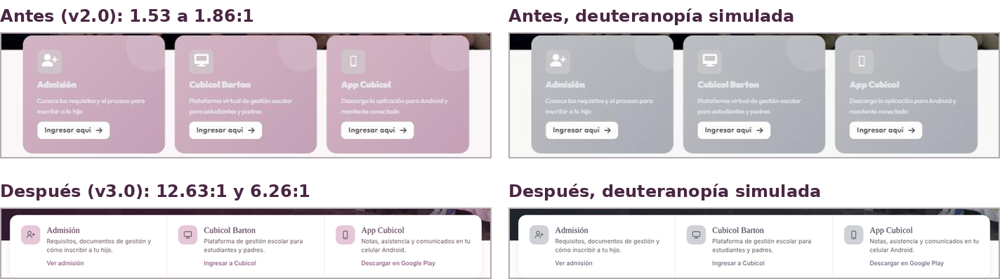
Nota. Contraste calculado con la fórmula de luminancia relativa de WCAG 2.1; capturas a 1366 px. La deuteranopía se simuló con la matriz de Machado et al. (2009), severidad 1.0; es una simulación y no sustituye la prueba con personas con daltonismo.
Figura 2
Indicador de foco antes y después
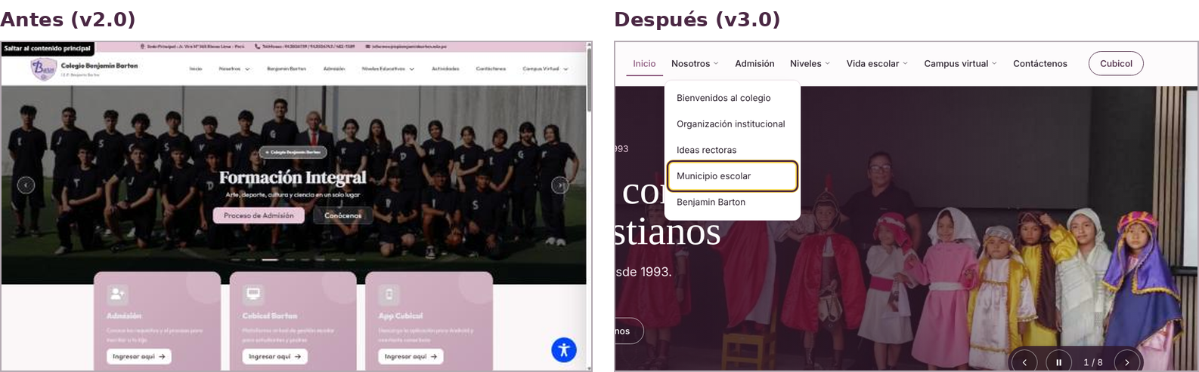
Nota. En la v2.0 el contorno por defecto (#4a3b44) tiene 1.54:1 sobre la portada oscura. En la v3.0 el anillo ciruela y el halo amarillo (#ffd84d, 9.13:1 sobre ciruela) se ven sobre fondos claros y oscuros; en la captura, el foco está en «Municipio escolar» dentro del submenú.
Figura 3
Reflow a 320 px y ampliación al 200 %
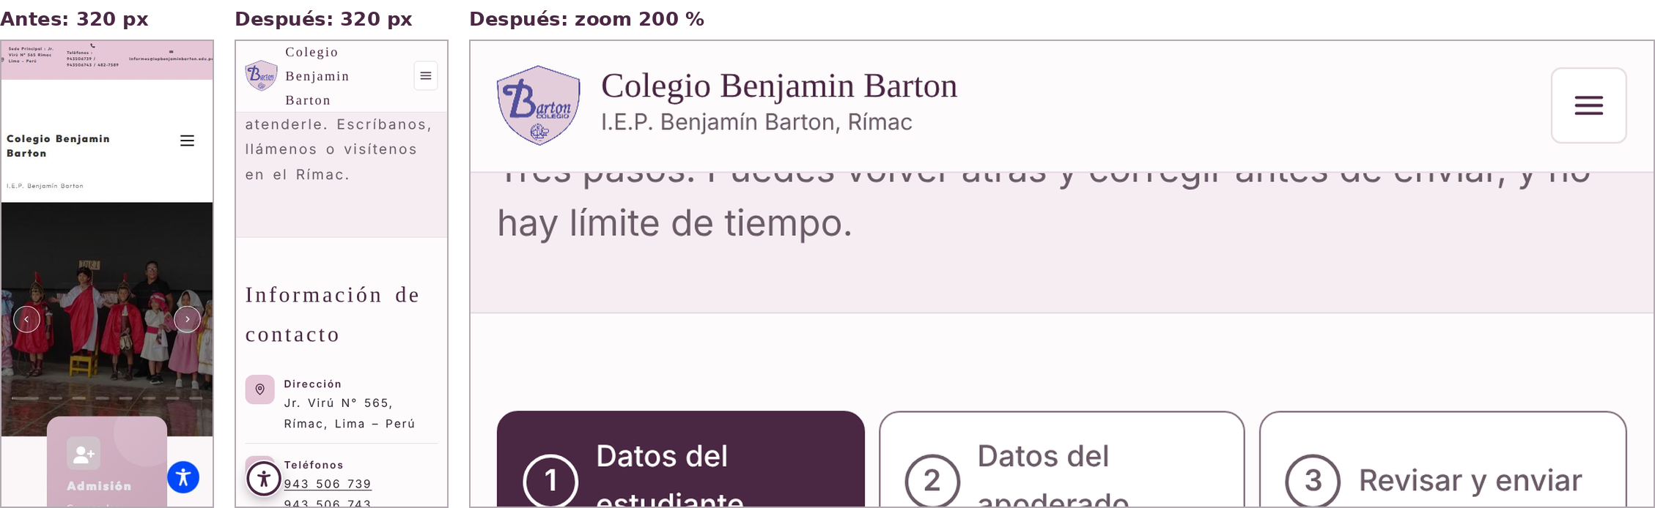
Nota. La captura de la v3.0 a 320 px incluye el espaciado de texto de 1.4.12 (interlineado 1.5, letras 0.12 em, palabras 0.16 em); el desbordamiento horizontal medido fue 0 px en las 10 páginas auditadas.

Ajustes motores
Todo el flujo se opera con teclado en un orden que sigue la lectura (Anexo C). El enlace «Saltar al contenido» es el primer foco; tras un error, el foco va al resumen y cada enlace del resumen lleva al campo correspondiente. El menú, las opciones y los botones miden al menos 44 px de alto, y ningún control del flujo baja de 24 × 24 px. Cada nombre accesible empieza con la etiqueta visible, lo que permite el control por voz (2.5.3); el script de comparación no encontró discrepancias en 10 páginas. La solicitud no tiene límite de tiempo y guarda un borrador mientras se completa.

Ajustes cognitivos
La solicitud de vacante, nueva en la v3.0, se dividió en tres pasos con indicador de progreso, y el título de la pestaña dice «Paso N de 3». Cada campo tiene una ayuda de formato y, si hay un error, el mensaje explica la causa y da un ejemplo (Figura 4). Antes de enviar, el paso de revisión muestra todos los datos con botones «Editar», y después del envío se puede anular la solicitud sin perder lo escrito (Figura 5; criterio 3.3.4). Los mensajes de estado anuncian el cambio de grado, la recuperación del borrador y el código de la solicitud (4.1.3).
Figura 4
Identificación de errores con causa y sugerencia
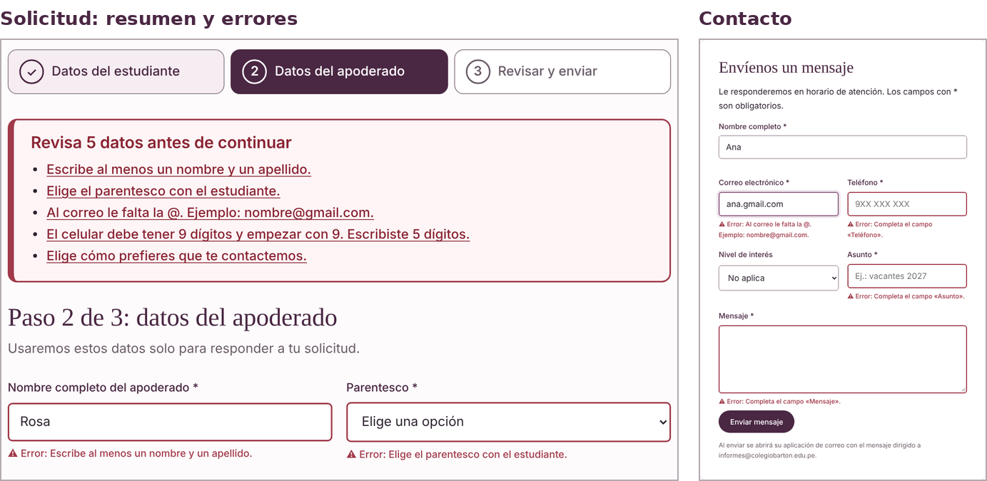
Nota. El resumen recibe el foco y se anuncia como alerta; cada enlace lleva al campo. Los campos con error tienen aria-invalid="true" y el mensaje empieza con «Error:», de modo que no depende del color.
Figura 5
Revisión antes de enviar y confirmación con opción de anular
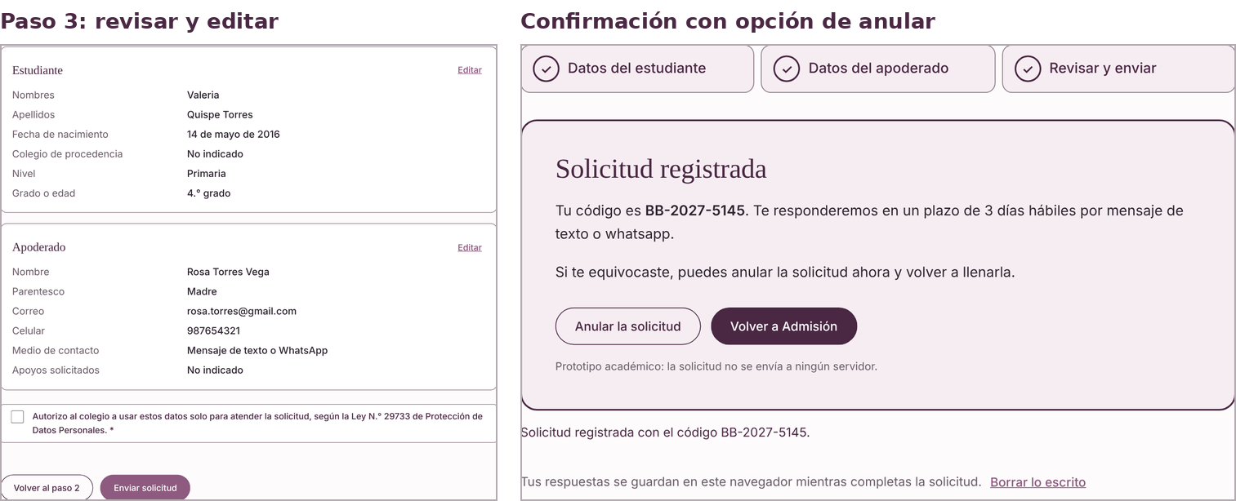
Nota. Los botones «Editar» tienen como nombre accesible «Editar datos del estudiante» y «Editar datos del apoderado». La confirmación se anuncia con role="status".

Kit accesible
El kit reúne las variables de color en modo estándar y en dos modos de alto contraste (Tabla 7), una escala tipográfica en rem que crece con el navegador (13, 15, 17, 21, 26, 33 y 41 px al 100 %) y componentes con estados normal, hover, foco, activo, deshabilitado y error. El archivo Figma se organiza en las páginas 00 Leyenda y resumen, 01 Antes (v2.0), 02 Después (v3.0 AA), 03 Kit accesible, 04 Anotaciones de accesibilidad y 05 Variante alto contraste y texto ampliado [insertar enlace]. El sitio v3.0 aplica el mismo kit y sirve como demo funcional.
Tabla 7
Variables de color del kit accesible
Variable | Estándar | Alto contraste oscuro | Alto contraste claro | Uso | Contraste (estándar)
texto | #2e2430 | #ffffff | #000000 | Texto principal | 14.44:1 sobre #fdfbfc
texto-suave | #6b5c68 | #ffffff | #000000 | Descripciones y ayudas | 6.26:1 sobre blanco
ciruela | #4a2743 | #000000 (fondo) | #ffffff (fondo) | Títulos, botón principal | 12.63:1 sobre blanco
enlace | #8e5a7f | #ffe800 (16.79:1) | #0000cc (11.22:1) | Enlaces subrayados | 5.36:1 sobre blanco
borde-control | #8a7684 | #ffffff | #000000 | Bordes de campos | 4.2:1 sobre blanco
error | #a13a4a | #ffffff | #000000 | Mensajes y bordes de error | 6.52:1 sobre blanco
foco | Anillo #4a2743 + halo #ffd84d | Anillo #ffe800 | Anillo #0000cc | Indicador de foco | Anillo 12.63:1; halo 9.13:1 sobre ciruela
Nota. Los modos de alto contraste se activan desde el panel y respetan el foco visible.

Validación con usuarios diversos y tecnologías de apoyo
Aviso: los participantes, tiempos, puntajes y barreras de esta sección son datos de ejemplo que muestran el formato de análisis. Deben reemplazarse por los resultados de las sesiones reales del grupo, con sus consentimientos registrados, antes de entregar.

Perfiles y protocolo
Participaron seis personas (Tabla 8) que cubren cuatro perfiles: visual, motor, auditivo y cognitivo. Cuatro tienen una condición real, una de ellas usuaria diaria de lector de pantalla; la persona del perfil motor hizo las tareas solo con teclado como simulación, y así se declara. Cada sesión duró entre 30 y 40 minutos, empezó con el consentimiento informado (Anexo F) y siguió el protocolo del Anexo E: pensamiento en voz alta, tareas T1 a T4 sin límite de tiempo, SEQ después de cada tarea y SUS al final. Nadie tuvo que revelar su condición y no se grabó sin permiso. Antes de las sesiones se fijaron dos hipótesis: éxito del 80 % o más en cada perfil y SUS de 68 o más (Bangor et al., 2009).
Tabla 8
Participantes y perfiles
ID | Perfil | Descripción | Tecnología o condición de prueba | Tipo | Edad
P1 | Visual | Baja visión; madre de familia | Zoom 200 % + alto contraste del panel | Condición real (ejemplo) | 58
P2 | Visual | Ceguera; usuario habitual de lector | NVDA 2025 + Firefox, solo teclado | Tecnología de apoyo habitual (ejemplo) | 34
P3 | Visual | Daltonismo (deuteranopía) | Sin ayuda; corrección de color del panel | Condición real (ejemplo) | 22
P4 | Motor | Uso con una mano, sin mouse | Solo teclado (mano dominante inmovilizada) | Simulación declarada | 21
P5 | Auditivo | Hipoacusia | Sin audio; subtítulos | Condición real (ejemplo) | 41
P6 | Cognitivo | Baja alfabetización digital; adulto mayor | Sin límite de tiempo; lectura en voz alta | Condición real (ejemplo) | 67
Nota. Datos de ejemplo. Los nombres se reemplazaron por códigos para anonimizar.

Resultados y comparación con el APF2
El éxito sin ayuda fue de 92 % (22 de 24 intentos). En las tareas comparables, T1 a T3, pasó de un promedio de 60 % en el APF2 a 94 %. La mayor mejora se dio en T3, la tarea con más fallas en el APF2: el éxito subió de 40 % a 100 % y la mediana de tiempo bajó de 210 a 142 s, aunque esta vez participaron personas con lector de pantalla, que suelen tardar más. El SUS promedio subió de 61,5 a 78,8, por encima del valor de referencia de 68. La hipótesis de éxito se cumplió en tres de los cuatro perfiles; el perfil visual llegó a 92 % y el cognitivo se quedó en 75 % (3 de 4) por la tarea T1 (Tabla 9 y Anexo G).
Tabla 9
Resultados por tarea en la v3.0 frente a la línea base del APF2
Tarea | Éxito v3.0 | Éxito APF2 | Mediana v3.0 | Mediana APF2 | SEQ promedio | Errores promedio
T1 | 83 % (5/6) | 60 % | 72 s | 95 s | 5,8 | 0,5
T2 | 100 % (6/6) | 80 % | 58 s | 70 s | 6 | 0,2
T3 | 100 % (6/6) | 40 % | 142 s | 210 s | 5 | 1
T4 | 83 % (5/6) | Tarea nueva | 85 s | — | 5,7 | 1,3
Nota. Datos de ejemplo. Éxito = tarea completada sin ayuda. SEQ en escala de 1 a 7 (Sauro y Dumas, 2009). Se espera más tiempo con tecnologías de apoyo, por lo que el tiempo se interpreta por perfil.

Barreras residuales
Las sesiones dejaron cinco barreras residuales, ninguna bloqueante (Tabla 10). La más relevante es el campo de fecha: NVDA lo anuncia como tres segmentos sin decir el formato, y P2 necesitó dos intentos en T4.
Tabla 10
Barreras residuales por participante
ID | Part. | Tarea | Barrera observada | Criterio | S | Plan
B-01 | P2 | T4 | El campo de fecha se anuncia como tres segmentos (día, mes, año) sin instrucciones de formato audibles al entrar a cada uno. | 1.3.1, 3.3.2 | 2 | Sustituir por tres listas (día, mes, año) o un campo de texto con formato dd/mm/aaaa.
B-02 | P6 | T1 | Buscó «Horarios» en «Nosotros» antes de hallarlo en «Campus virtual». | 3.2.3 (arquitectura) | 2 | Agregar «Horarios de clase» a los accesos rápidos de Inicio y prueba de árbol (tree test).
B-03 | P5 | — | Los subtítulos automáticos del video tienen errores en nombres propios. | 1.2.2 | 2 | Subir subtítulos revisados (.srt) al canal de YouTube.
B-04 | P2 | T3 | Después del envío correcto no sabía si debía esperar una respuesta por correo o por teléfono. | 3.3.2 | 1 | Indicar en el mensaje de éxito el medio y el plazo de respuesta, como en la solicitud.
B-05 | P1 | T2 | Con alto contraste y 175 % de texto, el nombre del PDF ocupaba tres líneas y perdía la extensión. | 1.4.10 | 1 | Mostrar formato y tamaño en una línea aparte («PDF, 240 KB»).
Nota. Datos de ejemplo.

Marco normativo y declaración de conformidad
La Tabla 11 vincula cada norma con los hallazgos y ajustes; su vigencia se verificó en El Peruano, gob.pe y el sitio del W3C. Dos precisiones salieron de esa revisión. La R.M. N.° 126-2009-PCM adoptaba WCAG 1.0 (prioridades 1 y 2), no WCAG 2.0, y fue derogada por la R.M. N.° 100-2025-PCM; la reemplaza la RSGTD N.° 001-2025-PCM/SGTD, que obliga a entidades de la Administración Pública. Como el colegio es privado, ninguna de esas normas lo obliga: WCAG 2.1 AA se aplica como buena práctica, y la Ley N.° 29973 fundamenta el derecho de las familias con discapacidad a acceder a la información del colegio.
Tabla 11
Normas vinculadas con hallazgos y ajustes
Norma | Qué establece | Vínculo con el APF3 | Obligación para el caso
WCAG 2.1 AA (W3C, 2018) | 50 criterios A y AA | Base de la matriz y de los hallazgos H-01 a H-16 | Buena práctica
ISO/IEC 40500:2025 (WCAG 2.2) | Norma internacional vigente; agrega criterios como 2.4.11, 2.5.8 y 3.3.7 | Auditoría adicional del Anexo B | Referencia
Ley N.° 29973 y D.S. N.° 002-2014-MIMP | Derecho a la accesibilidad, incluida la información y las TIC | Perfiles en riesgo; H-01, H-02, H-03 | Marco de derechos
Ley N.° 28530 y R.M. N.° 126-2009-PCM | Acceso a Internet; WCAG 1.0 en entidades públicas (derogada en 2025) | Referencia histórica | No aplica (privado)
RSGTD N.° 001-2025-PCM/SGTD y R.N. N.° 002-2024-PCM/SGTD | Lineamiento de servicios digitales accesibles y Sello de Accesibilidad Digital | Modelo para la declaración publicada (B2) | Solo sector público
Ley N.° 29733 | Consentimiento y tratamiento de datos personales | Autorización en la solicitud (AJ-13) y consentimiento de las sesiones | Obligatoria
Convención de la ONU (arts. 9 y 21) | Accesibilidad y acceso a la información | Fundamenta el objetivo de conformidad | Marco internacional
EN 301 549 y European Accessibility Act | Requisitos de accesibilidad TIC; para la web remite a WCAG 2.1 AA | Benchmark: la v3.0 cumpliría salvo las excepciones multimedia | Referencia

Declaración de conformidad
Tabla 12
Declaración de conformidad de la v3.0
Componente | Contenido
Estado | Parcialmente conforme con WCAG 2.1 nivel AA
Alcance | Sitio del Colegio Benjamin Barton, v3.0; 7 pantallas del flujo principal y sus estados (Tabla 1); evaluación del 30 de octubre de 2026
Método | Autoevaluación con axe-core 4.10.2 en 19 páginas, revisión manual de los 50 criterios, recorridos con teclado, zoom 200 %, 320 px, espaciado de texto, simulación de daltonismo y árbol de accesibilidad
Resultado por principio | Perceptible: parcial (14 cumplen, 2 parciales, 2 no cumplen, 2 no aplican)  Operable: cumple (16 cumplen, 0 parciales, 0 no cumplen, 1 no aplican)  Comprensible: cumple (10 cumplen, 0 parciales, 0 no cumplen, 0 no aplican)  Robusto: cumple (3 cumplen, 0 parciales, 0 no cumplen, 0 no aplican)
Excepciones | 1.2.2, 1.2.3 y 1.2.5: el video institucional tiene subtítulos automáticos sin revisar y no tiene transcripción ni audiodescripción. 1.4.5: algunos afiches heredados son imágenes de texto. Los PDF de horarios y útiles quedan fuera del alcance y se entregan en formato accesible a pedido
Contacto | informes@colegiobarton.edu.pe, teléfono 943 506 739 o formulario de contacto; respuesta en 5 días hábiles
Nota. Publicada dentro del prototipo, en accesibilidad.html#declaracion (bonificación B2).

Conclusiones, limitaciones y plan de mejora

¿Se logró el objetivo?
En parte, y con evidencia que se puede revisar. De los 16 hallazgos, 15 se resolvieron y el restante tiene un plan; los 6 de prioridad Alta están resueltos, los 26 criterios núcleo se cumplen en la v3.0 y axe-core no reporta incumplimientos en 19 páginas. La conformidad es parcial por dos motivos concretos: el video institucional no tiene subtítulos revisados, transcripción ni audiodescripción, y algunos afiches heredados son imágenes de texto. El recorrido del Anexo D muestra que una persona que usa solo el teclado o un lector de pantalla puede completar la solicitud de vacante, equivocarse, entender el error, corregirlo y anular el envío sin ayuda. En la validación de ejemplo, el éxito en T1 a T3 pasa de 60 % a 94 % y el SUS de 61,5 a 78,8.

Limitaciones
La muestra de seis personas no permite generalizar por perfil y el perfil motor fue simulado. El daltonismo se evaluó con una simulación de deuteranopía y no con personas de los tres tipos. Las capturas de Stark y el archivo Figma quedan a cargo del grupo. Los PDF heredados del sitio oficial no se auditaron, y la herramienta automática no evalúa la calidad de los textos alternativos, que se revisaron a mano solo en las pantallas del alcance.

Plan de mejora para el Proyecto Final
Tabla 13
Plan de mejora
Acción | Criterio | Meta medible | Plazo
Subir subtítulos revisados (.srt) y una transcripción descriptiva del video | 1.2.2, 1.2.3, 1.2.5 | 100 % de los videos del alcance | S15
Reemplazar los afiches por fotos con el texto en HTML | 1.4.5, 1.1.1 | 0 imágenes de texto en Inicio | S15
Cambiar el campo de fecha por tres listas: día, mes y año (B-01) | 1.3.1, 3.3.2 | T4 sin errores con NVDA | S16
Agregar «Horarios de clase» a los accesos rápidos y hacer una prueba de árbol (B-02) | 3.2.3 | Éxito en T1 ≥ 90 % en el perfil cognitivo | S16
Publicar versiones etiquetadas de los PDF de horarios y útiles | 1.3.1 (PDF) | PDF etiquetados y legibles con NVDA | S17
Sesiones reales con protanopía, tritanopía y TalkBack | Validación | Al menos 2 sesiones reales más | S17

Referencias
Adams, C., Campbell, A., Montgomery, R., Cooper, M., y Kirkpatrick, A. (Eds.). (2023). Web Content Accessibility Guidelines (WCAG) 2.2. W3C. https://www.w3.org/TR/WCAG22/
Anthropic. (2026). Claude (versión Opus 5.5) [Modelo de lenguaje de gran tamaño]. https://claude.ai
Bangor, A., Kortum, P., y Miller, J. (2009). Determining what individual SUS scores mean: Adding an adjective rating scale. Journal of Usability Studies, 4(3), 114–123.
Brooke, J. (1996). SUS: A "quick and dirty" usability scale. En P. W. Jordan, B. Thomas, B. A. Weerdmeester y I. L. McClelland (Eds.), Usability evaluation in industry (pp. 189–194). Taylor & Francis.
Decreto Supremo N.° 002-2014-MIMP. Reglamento de la Ley N.° 29973, Ley General de la Persona con Discapacidad. (2014, 8 de abril). Diario Oficial El Peruano.
Deque Systems. (2024). axe-core (versión 4.10.2) [Software]. GitHub. https://github.com/dequelabs/axe-core
Directiva (UE) 2019/882 del Parlamento Europeo y del Consejo, sobre los requisitos de accesibilidad de los productos y servicios. (2019, 17 de abril). Diario Oficial de la Unión Europea, L 151, 70–115.
European Telecommunications Standards Institute. (2021). EN 301 549 V3.2.1: Accessibility requirements for ICT products and services. ETSI.
International Organization for Standardization. (2025). ISO/IEC 40500:2025. Information technology — W3C Web Content Accessibility Guidelines (WCAG) 2.2. https://www.iso.org/standard/91029.html
Kirkpatrick, A., O Connor, J., Campbell, A., y Cooper, M. (Eds.). (2018). Web Content Accessibility Guidelines (WCAG) 2.1. W3C. https://www.w3.org/TR/WCAG21/
Ley N.° 28530. Ley de promoción de acceso a Internet para personas con discapacidad y de adecuación del espacio físico en cabinas públicas de Internet. (2005, 25 de mayo). Diario Oficial El Peruano.
Ley N.° 29733. Ley de Protección de Datos Personales. (2011, 3 de julio). Diario Oficial El Peruano.
Ley N.° 29973. Ley General de la Persona con Discapacidad. (2012, 24 de diciembre). Diario Oficial El Peruano.
Machado, G. M., Oliveira, M. M., y Fernandes, L. A. F. (2009). A physiologically-based model for simulation of color vision deficiency. IEEE Transactions on Visualization and Computer Graphics, 15(6), 1291–1298. https://doi.org/10.1109/TVCG.2009.113
Organización de las Naciones Unidas. (2006). Convención sobre los derechos de las personas con discapacidad. https://www.un.org/esa/socdev/enable/documents/tccconvs.pdf
Presidencia del Consejo de Ministros. (2009). Resolución Ministerial N.° 126-2009-PCM: Aprueban lineamientos para accesibilidad a páginas web y aplicaciones para telefonía móvil para instituciones públicas del Sistema Nacional de Informática.
Presidencia del Consejo de Ministros, Secretaría de Gobierno y Transformación Digital. (2024). Resolución Normativa N.° 002-2024-PCM/SGTD: Crean el Sello de Accesibilidad Digital. Diario Oficial El Peruano. https://busquedas.elperuano.pe/dispositivo/NL/2264480-1
Presidencia del Consejo de Ministros, Secretaría de Gobierno y Transformación Digital. (2025). Resolución de Secretaría de Gobierno y Transformación Digital N.° 001-2025-PCM/SGTD: Lineamiento para el diseño y desarrollo de servicios o plataformas digitales accesibles para personas con discapacidad en las entidades de la Administración Pública. Diario Oficial El Peruano. https://busquedas.elperuano.pe/dispositivo/NL/2412980-1
Sauro, J., y Dumas, J. S. (2009). Comparison of three one-question, post-task usability questionnaires. En Proceedings of the SIGCHI Conference on Human Factors in Computing Systems (pp. 1599–1608). ACM. https://doi.org/10.1145/1518701.1518946
World Wide Web Consortium. (2025, 21 de octubre). WCAG 2.2 approved as an ISO standard. W3C Web Accessibility Initiative. https://www.w3.org/WAI/news/2025-10-21/wcag22-iso

Anexo A. Matriz WCAG 2.1 AA (resumen de los 50 criterios)
La matriz completa, con método, pantalla, evidencia, severidad, alcance, prioridad calculada, perfiles, ajuste y estado, está en el archivo APF3_Grupo[N]_Matriz_WCAG.xlsx. Los criterios núcleo se marcan con N.
Tabla A1
Resultado por criterio en la v2.0 y la v3.0
Criterio | Nombre | Nivel | N | Aplica | v2.0 | v3.0 | Ajuste
1.1.1 | Contenido no textual | A | N | Sí | No cumple | Cumple | AJ-03
1.2.1 | Solo audio y solo video (grabado) | A |  | No: No hay contenido solo audio ni solo video. | No aplica | No aplica | —
1.2.2 | Subtítulos (grabado) | A |  | Sí | Parcial | Parcial | AJ-05
1.2.3 | Audiodescripción o medio alternativo (grabado) | A |  | Sí | No cumple | No cumple | —
1.2.4 | Subtítulos (en directo) | AA |  | No: No hay transmisiones en directo. | No aplica | No aplica | —
1.2.5 | Audiodescripción (grabado) | AA |  | Sí | No cumple | No cumple | —
1.3.1 | Información y relaciones | A | N | Sí | No cumple | Cumple | AJ-03
1.3.2 | Secuencia significativa | A |  | Sí | Sin barrera observada | Cumple | —
1.3.3 | Características sensoriales | A |  | Sí | Sin barrera observada | Cumple | —
1.3.4 | Orientación | AA | N | Sí | Cumple | Cumple | —
1.3.5 | Identificar el propósito de la entrada | AA | N | Sí | No cumple | Cumple | AJ-10
1.4.1 | Uso del color | A | N | Sí | Cumple | Cumple | AJ-05
1.4.2 | Control del audio | A |  | Sí | Sin barrera observada | Cumple | —
1.4.3 | Contraste (mínimo) | AA | N | Sí | No cumple | Cumple | AJ-01
1.4.4 | Cambio de tamaño del texto | AA | N | Sí | Parcial | Cumple | AJ-04
1.4.5 | Imágenes de texto | AA |  | Sí | Parcial | Parcial | —
1.4.10 | Reflow | AA | N | Sí | Parcial | Cumple | AJ-04
1.4.11 | Contraste no textual | AA | N | Sí | No cumple | Cumple | AJ-02
1.4.12 | Espaciado del texto | AA | N | Sí | Parcial | Cumple | AJ-04
1.4.13 | Contenido con hover o foco | AA | N | Sí | Cumple | Cumple | —
2.1.1 | Teclado | A | N | Sí | No cumple | Cumple | AJ-07
2.1.2 | Sin trampas para el foco | A |  | Sí | Sin barrera observada | Cumple | —
2.1.4 | Atajos de teclado por caracteres | A |  | Sí | No aplica | Cumple | —
2.2.1 | Tiempo ajustable | A | N | Sí | Cumple | Cumple | AJ-09
2.2.2 | Pausar, detener, ocultar | A |  | Sí | No cumple | Cumple | AJ-15
2.3.1 | Umbral de tres destellos o menos | A |  | Sí | Sin barrera observada | Cumple | —
2.4.1 | Evitar bloques | A |  | Sí | Cumple | Cumple | —
2.4.2 | Titulado de páginas | A |  | Sí | Sin barrera observada | Cumple | —
2.4.3 | Orden del foco | A | N | Sí | Cumple | Cumple | AJ-07
2.4.4 | Propósito de los enlaces (en contexto) | A |  | Sí | No cumple | Cumple | AJ-14
2.4.5 | Múltiples vías | AA |  | Sí | Sin barrera observada | Cumple | —
2.4.6 | Encabezados y etiquetas | AA |  | Sí | Parcial | Cumple | AJ-03
2.4.7 | Foco visible | AA | N | Sí | Parcial | Cumple | AJ-06
2.5.1 | Gestos del puntero | A | N | Sí | Cumple | Cumple | —
2.5.2 | Cancelación del puntero | A |  | Sí | Sin barrera observada | Cumple | —
2.5.3 | Etiqueta en el nombre | A | N | Sí | Cumple | Cumple | AJ-08
2.5.4 | Activación mediante movimiento | A |  | No: No hay funciones activadas por movimiento. | No aplica | No aplica | —
3.1.1 | Idioma de la página | A | N | Sí | Cumple | Cumple | —
3.1.2 | Idioma de las partes | AA |  | Sí | No cumple | Cumple | AJ-14
3.2.1 | Al recibir el foco | A |  | Sí | Sin barrera observada | Cumple | —
3.2.2 | Al recibir entradas | A |  | Sí | Sin barrera observada | Cumple | —
3.2.3 | Navegación consistente | AA | N | Sí | Cumple | Cumple | AJ-14
3.2.4 | Identificación consistente | AA | N | Sí | Cumple | Cumple | AJ-14
3.3.1 | Identificación de errores | A | N | Sí | No cumple | Cumple | AJ-11
3.3.2 | Etiquetas o instrucciones | A | N | Sí | Parcial | Cumple | AJ-12
3.3.3 | Sugerencia ante errores | AA | N | Sí | No cumple | Cumple | AJ-11
3.3.4 | Prevención de errores (legales, financieros, datos) | AA | N | Sí | No aplica | Cumple | AJ-13
4.1.1 | Procesamiento | A |  | Sí | Sin barrera observada | Cumple | —
4.1.2 | Nombre, función, valor | A | N | Sí | No cumple | Cumple | AJ-08
4.1.3 | Mensajes de estado | AA | N | Sí | No cumple | Cumple | AJ-12

Anexo B. Auditoría de criterios nuevos de WCAG 2.2 (bonificación B3)
Tabla B1
Criterios nuevos de WCAG 2.2 evaluados en la v3.0
Criterio | Nombre | Nivel | Resultado | Evidencia
2.4.11 | Foco no oculto (mínimo) | AA | Cumple | El botón flotante de accesibilidad se redujo a 56 px y se añadió scroll-padding (88 px abajo y 96 px arriba); el control enfocado no queda tapado.
2.5.7 | Movimientos de arrastre | AA | No aplica | Ninguna función requiere arrastrar; el control deslizante del panel también se opera con flechas.
2.5.8 | Tamaño del objetivo (mínimo) | AA | Cumple | Controles del flujo ≥ 24 × 24 px (barra superior a 24 px; menú y opciones a 44 px); los enlaces dentro de párrafos están exentos.
3.2.6 | Ayuda consistente | A | Cumple | Teléfonos, correo y «Opciones de accesibilidad» en la barra superior, y contacto en el pie, en el mismo lugar de las 19 páginas.
3.3.7 | Entrada redundante | A | Cumple | La revisión muestra lo ya escrito; anular conserva los datos; el borrador evita reescribir.
3.3.8 | Autenticación accesible (mínimo) | AA | No aplica | El flujo no tiene inicio de sesión; los campus virtuales externos quedan fuera del alcance.
Nota. Evaluación sobre el sitio v3.0 con las mismas herramientas de la sección 2.

Anexo C. Capturas adicionales
Figura C1
Orden de foco anotado y ayudas de formato en la solicitud de vacante
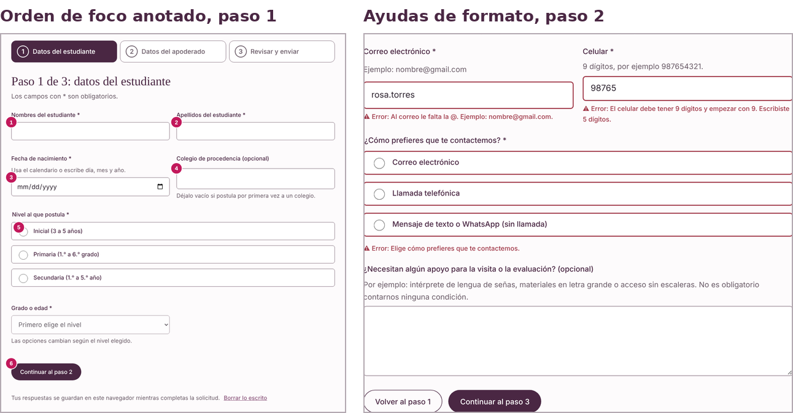
Nota. Los números indican el orden real de tabulación registrado con Playwright.
Figura C2
Panel de accesibilidad y variante de alto contraste
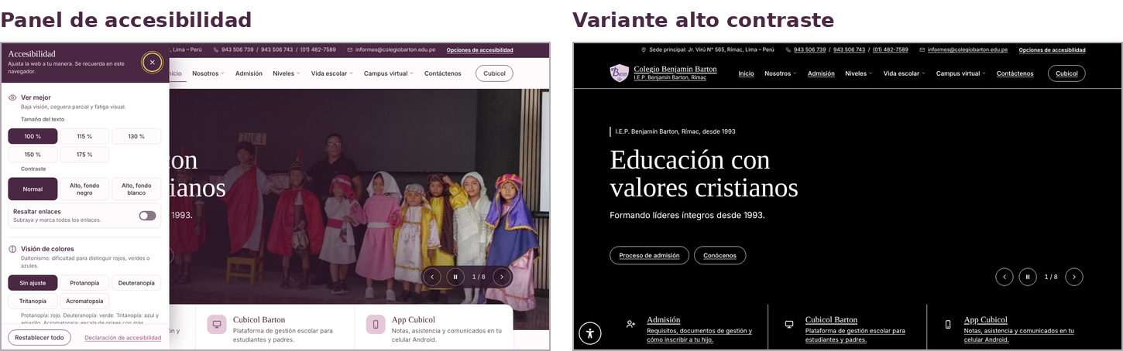
Nota. El panel es complementario; el sitio cumple con el panel apagado.

Anexo D. Registro del recorrido con teclado y árbol de accesibilidad
Recorrido automatizado de la solicitud de vacante (v3.0) con Playwright. En cada paso se registra el elemento que recibe el foco con su nombre accesible, su estado y su descripción, que es lo que anuncia un lector de pantalla. Completar con el registro de la sesión con NVDA.
Página: Paso 1 de 3 | Solicitud de vacante | Colegio Benjamin Barton
Estructura (árbol de accesibilidad, extracto):
- listitem: Solicitud de vacante 2027
- heading "Solicitud de vacante 2027" [level=1]
- list "Progreso de la solicitud":
- listitem: Datos del estudiante
- listitem: Datos del apoderado
- listitem: Revisar y enviar
- 'group "Paso 1 de 3: datos del estudiante"':
- 'heading "Paso 1 de 3: datos del estudiante" [level=2]'
- textbox "Nombres del estudiante *"
- textbox "Apellidos del estudiante *"
- textbox "Fecha de nacimiento *"
- textbox "Colegio de procedencia (opcional)"
- group "Nivel al que postula *":
- radio "Inicial (3 a 5 años)"
- radio "Primaria (1.° a 6.° grado)"
- radio "Secundaria (1.° a 5.° año)"
- combobox "Grado o edad *" [disabled]:
- button "Continuar al paso 2"
[Tab 1] foco → a «Saltar al contenido»
[Ir al primer campo] foco → input(text) «Nombres del estudiante *»
[Tab] foco → input(text) «Apellidos del estudiante *»
[Pulsa «Continuar al paso 2» con campos vacíos] foco → div role=alert «Revisa 3 datos antes de continuar Escribe los apellidos del estudiante.Indica la fecha de »
Anuncio role=alert: Revisa 3 datos antes de continuar | Escribe los apellidos del estudiante. | Indica la fecha de nacimiento. | Elige el nivel al que postula: inicial, primaria o secundaria.
[Tab] foco → a «Escribe los apellidos del estudiante.»
[Enter en el enlace del resumen] foco → input(text) «Apellidos del estudiante *» (no válido) — descripción: Error: Escribe los apellidos del estudiante.
Mensaje de estado (role=status): Se actualizaron las opciones de grado para el nivel Primaria.
[Continuar al paso 2] foco → h2 «Paso 2 de 3: datos del apoderado»
Título del documento: Paso 2 de 3 | Solicitud de vacante | Colegio Benjamin Barton
[Continuar al paso 3 con correo y celular mal escritos] foco → div role=alert «Revisa 2 datos antes de continuar Al correo le falta la @. Ejemplo: nombre@gmail.com.El ce»
Anuncio role=alert: Revisa 2 datos antes de continuar | Al correo le falta la @. Ejemplo: nombre@gmail.com. | El celular debe tener 9 dígitos y empezar con 9. Escribiste 5 dígitos.
[Ir al campo de correo] foco → input(email) «Correo electrónico *» (no válido) — descripción: Ejemplo: nombre@gmail.com / Error: Al correo le falta la @. Ejemplo: nombre@gmail.com.
Tras corregir: aria-invalid del correo = false
[Continuar al paso 3] foco → h2 «Paso 3 de 3: revisa y envía»
Revisión: Nombres Lucía Apellidos Quispe Rojas Fecha de nacimiento 12 de abril de 2018 Colegio de procedencia No indicado Nivel Primaria Grado o edad 3.° grado | Nombre Rosa Rojas Parentesco Madre Correo rosa@gmail.com Celular 987654321 Medio de contacto Correo electrónico Apoyos solicitados No indicado
[Enviar sin marcar la autorización] foco → div role=alert «Revisa 1 dato antes de continuar Marca la autorización para que podamos atender tu solicit»
[Enviar solicitud] foco → h2 «Solicitud registrada»
Mensaje de estado (role=status): Solicitud registrada con el código BB-2027-4832.
[Anular la solicitud] foco → h2 «Paso 1 de 3: datos del estudiante»
Mensaje de estado (role=status): Solicitud anulada. Tus datos siguen en el formulario para que los corrijas.
Valor conservado en «Nombres»: Lucía

Anexo E. Protocolo de validación
- Objetivo. Verificar si personas con perfiles visual, motor, auditivo y cognitivo completan T1 a T4 en la v3.0 sin ayuda, y comparar con la línea base del APF2.
- Hipótesis previas. H1: éxito sin ayuda ≥ 80 % en cada perfil. H2: SUS promedio ≥ 68. H3: en T4, toda persona identifica el campo con error y lo corrige sin ayuda.
- Preparación. Equipo con Chrome o Firefox y NVDA instalado; zoom y panel restablecidos; cronómetro; hoja de observación; formulario SUS impreso y en línea.
- Inicio (5 min). Presentación, lectura del consentimiento (Anexo F) y aclaración de que se evalúa el sitio, no a la persona. Nadie tiene que revelar su condición.
- Tareas (20–25 min). Leer cada tarea en voz alta y entregarla por escrito. Pedir que piense en voz alta. No ayudar salvo que lo pida; si pide ayuda, la tarea se registra como «parcial». Sin límite de tiempo. Después de cada tarea, SEQ: «En general, ¿qué tan fácil o difícil fue esta tarea?» (1 = muy difícil, 7 = muy fácil).
- T4. Se pide completar la solicitud con un correo sin @ y un celular de 5 dígitos, y luego corregirlos y enviar.
- Cierre (5–10 min). Cuestionario SUS de 10 ítems y pregunta abierta: «¿Qué cambiarías?».
- Registro. Por tarea: resultado (S, P o N), tiempo, errores, SEQ y barreras con su criterio WCAG. Los datos se guardan con códigos (P1 a P6), sin nombres.

Anexo F. Modelo de consentimiento informado
Estudio: Validación de accesibilidad del sitio web del Colegio Benjamin Barton (curso Interacción Hombre Máquina, UTP).
Te invitamos a usar un sitio web y realizar cuatro tareas mientras te observamos. La sesión dura entre 30 y 40 minutos. Evaluamos el sitio, no a ti.
Tu participación es voluntaria. Puedes retirarte en cualquier momento sin dar explicaciones. No tienes que contarnos si tienes alguna condición o discapacidad.
Solo grabaremos la pantalla o el audio si marcas la casilla correspondiente. Tus datos se guardarán con un código (por ejemplo, P3) y solo los usará el equipo para este trabajo, conforme a la Ley N.° 29733 de Protección de Datos Personales.
☐ Acepto participar. ☐ Acepto que se grabe la pantalla. ☐ Acepto que se grabe el audio.
Código del participante: ______ Fecha: ___/___/2026 Firma o registro de aceptación verbal: ______________

Anexo G. Resultados por participante
Tabla G1
Resultados por participante
ID | Perfil | T1 | T2 | T3 | T4 | SEQ promedio | SUS
P1 | Visual | S · 78 s | S · 64 s | S · 155 s | S · 96 s | 5,8 | 77,5
P2 | Visual | S · 142 s | S · 118 s | S · 236 s | P · 171 s | 4,5 | 70
P3 | Visual | S · 41 s | S · 35 s | S · 92 s | S · 58 s | 6,5 | 87,5
P4 | Motor | S · 66 s | S · 52 s | S · 128 s | S · 74 s | 5,8 | 80
P5 | Auditivo | S · 38 s | S · 33 s | S · 84 s | S · 51 s | 6,8 | 90
P6 | Cognitivo | P · 121 s | S · 97 s | S · 198 s | S · 133 s | 4,5 | 67,5
Nota. Datos de ejemplo. S = completa sin ayuda; P = parcial.
Tabla G2
Respuestas a los 10 ítems del SUS (escala 1–5) y puntaje
ID | Í1 | Í2 | Í3 | Í4 | Í5 | Í6 | Í7 | Í8 | Í9 | Í10 | SUS
P1 | 5 | 2 | 4 | 2 | 4 | 2 | 4 | 2 | 4 | 2 | 77,5
P2 | 3 | 3 | 4 | 2 | 4 | 2 | 4 | 2 | 4 | 2 | 70
P3 | 5 | 1 | 5 | 1 | 5 | 2 | 4 | 2 | 4 | 2 | 87,5
P4 | 5 | 1 | 4 | 2 | 4 | 2 | 4 | 2 | 4 | 2 | 80
P5 | 5 | 1 | 5 | 1 | 5 | 1 | 4 | 2 | 4 | 2 | 90
P6 | 3 | 3 | 3 | 2 | 4 | 2 | 4 | 2 | 4 | 2 | 67,5
Nota. Datos de ejemplo. Puntaje = 2.5 × [Σ(ítems impares − 1) + Σ(5 − ítems pares)] (Brooke, 1996). La hoja «Validación» del xlsx recalcula todo al reemplazar las respuestas.

Anexo H. Declaración de uso de inteligencia artificial
Herramienta: Claude (Anthropic, 2026), modelo Opus 5.5.
Uso: (a) conversión del prototipo v2.0 a un sitio estático y programación de los ajustes de la v3.0; (b) ejecución de la auditoría automática (axe-core y scripts de Playwright), cálculo de contrastes y simulación de daltonismo; (c) borrador de este informe, de sus tablas y de la matriz xlsx; (d) datos de ejemplo de la validación, marcados en amarillo.
Aporte del grupo: [describir qué revisó, corrigió, decidió y redactó cada integrante; sesiones reales realizadas].
Porcentaje estimado de contenido generado con IA en la versión entregada: [ ] %. La consigna aplica una penalización de 5 puntos si supera el 30 %.
Verificación: las mediciones de la v2.0 y la v3.0 se obtuvieron con herramientas y se pueden repetir; las normas se verificaron en El Peruano, gob.pe y W3C. Los datos de ejemplo no son resultados reales y deben reemplazarse.

